PCI Periplan® Extra Spezial-Spachtelmasse

PCI Augsburg

Eigenschaften

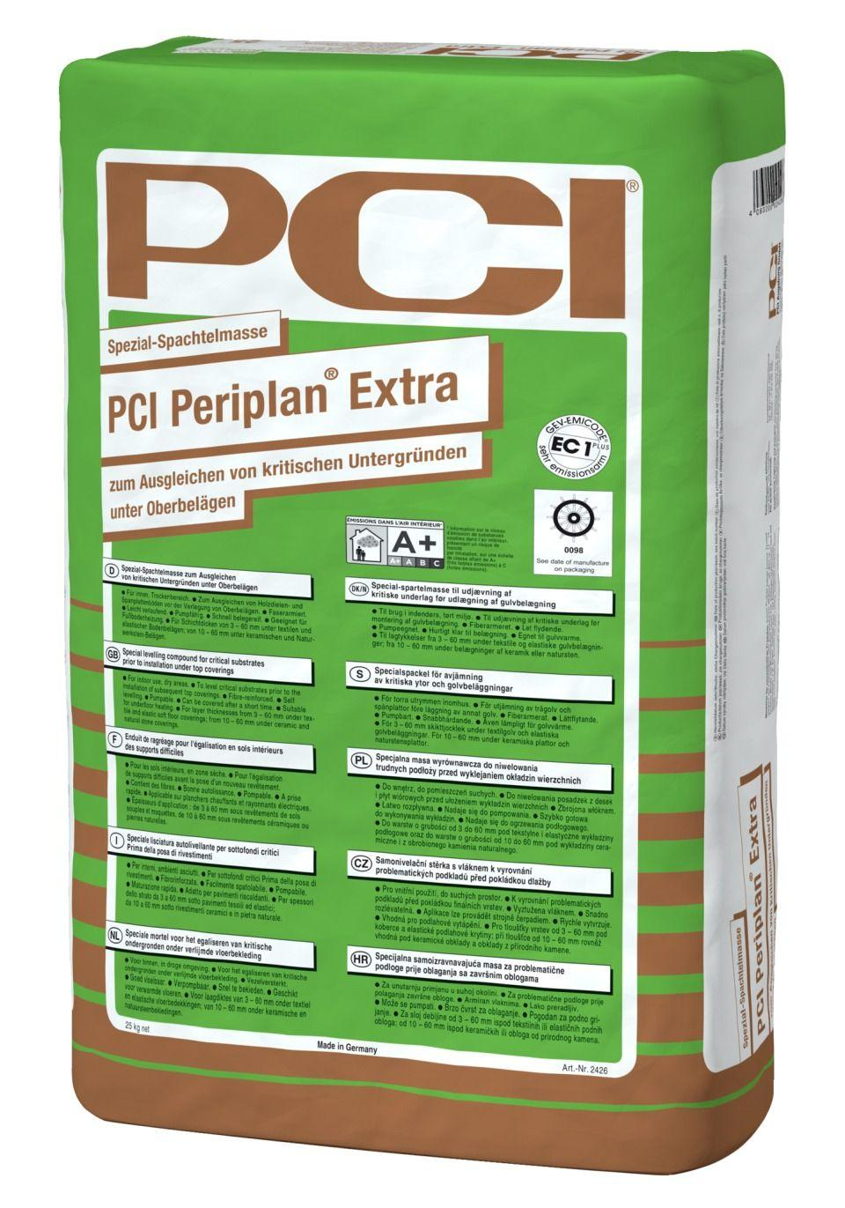

GTIN:

4083200024263

HAN:

2426

Ausführung

faserarmiert

Farbton

grau

Werkstoff

Zement

Anwendung Spachtelmasse

Ausgleichsspachtel, Holzspachtelmasse

Biegezugfestigkeitsklasse Estrich

F6

Brandverhalten

A2fl-s1

Druckfestigkeitsklasse Estrich

CT-C25

Verarbeitbarkeit

Handverarbeitung

Verlegereife

nach 1 Tag

max. Schichtdicke (mm)

3,00 - 60,00